МІНІСТЕРСТВО ОСВІТИ І НАУКИ УКРАЇНИ
НАЦІОНАЛЬНИЙ ТЕХНІЧНИЙ УНІВЕРСИТЕТ УКРАЇНИ
«КИЇВСЬКИЙ ПОЛІТЕХНІЧНИЙ ІНСТИТУТ
імені ІГОРЯ СІКОРСЬКОГО»
Навчально-науковий інститут атомної та теплової енергетики

ЗВІТ
з практичної роботи № 1
з дисципліни «Розробка програмного забезпечення мобільних пристроїв»

на тему: «Ознайомлення з Android Studio, Kotlin, Jetpack Compose.
Створення першого «Hello World» застосунку»

Варіант № 10 – «Система накопичення енергії (Battery Storage)»

Виконав:
студент групи ТВ-33
Лях Вадим Олександрович
GitHub: https://github.com/VadymLiakh/mobile-dev-kpi

Київ – 2026

Мета роботи
Ознайомитися з основами розробки мобільних застосунків на платформі Android із використанням мови Kotlin та декларативного фреймворку Jetpack Compose: навчитися створювати Composable-функції, керувати станом інтерфейсу через State, компонувати елементи за допомогою Column, Row і Spacer, застосовувати Material Theme та анімації. Створити перший застосунок для предметної галузі енергетики відповідно до індивідуального варіанту.

Індивідуальне завдання
Варіант 10: «Система накопичення енергії (Battery Storage)».
Необхідно реалізувати Android-застосунок, що відображає стан промислового накопичувача енергії (BESS – Battery Energy Storage System), з трьома рівнями складності та домашнім завданням:
- Базовий рівень: Compose-функція для відображення тексту, кнопка для оновлення інформації, простий колір фону екрана.
- Середній рівень: текстові поля для змінних даних, випадкова зміна значень після натискання кнопки (симуляція динаміки), компонування через Column і Row.
- Просунутий рівень: анімація зміни значень при оновленні, керування станом через Jetpack Compose State, застосування Material Theme для кнопки та тексту.
- Домашнє завдання: початковий екран із заголовком, основним показником, другим показником, кнопкою оновлення, Material Theme, Column і Row, символ-іконка типу системи.

Модель предметної області
Для симуляції роботи накопичувача прийнято такі параметри системи:
- Номінальна ємність – 500 кВт·год.
- Максимальна потужність інвертора – 250 кВт.
- Рівень заряду (SoC, State of Charge) – 0…100 %.
- Потужність обміну з мережею – від −250 до +250 кВт; знак «+» означає заряджання, «−» – розряджання, 0 – режим очікування.
- Температура батарейних модулів – 20…38 °C.
- Накопичена енергія – обчислюється як E = C · SoC / 100, де C – ємність.
Під час генерації випадкових показників враховано фізичні обмеження: повністю заряджений накопичувач (SoC = 100 %) не може продовжувати заряджання, а повністю розряджений (SoC = 0 %) – віддавати енергію в мережу. Ці правила перевіряються модульними тестами (BatteryStatusTest).

Хід роботи

1. Створення та налаштування проєкту
У середовищі Android Studio створено проєкт BatteryStorageApp на основі шаблону Empty Activity (Jetpack Compose). Основні параметри конфігурації (app/build.gradle.kts):
- namespace / applicationId – ua.kpi.battery_storage;
- compileSdk = 35, targetSdk = 35, minSdk = 26;
- Kotlin 2.0.21 з плагіном org.jetbrains.kotlin.plugin.compose, Android Gradle Plugin 8.7.3;
- Compose BOM 2024.12.01 (ui, material3, ui-tooling-preview), activity-compose 1.9.3;
- версії залежностей винесено в каталог gradle/libs.versions.toml.
Оскільки шлях до проєкту містить кириличні символи, у gradle.properties додано параметр android.overridePathCheck=true, без якого Android Gradle Plugin на Windows зупиняє збірку.

2. Структура проєкту
Код організовано за модульним принципом: кожен екран винесено в окрему Composable-функцію, модель даних – в окремий пакет, тема оформлення – у пакет ui.theme (рис. 1).
app/src/main/java/ua/kpi/battery_storage/
├── MainActivity.kt – точка входу, перемикання режимів
├── DisplayFor.kt – enum режимів відображення
├── model/
│ └── BatteryStatus.kt – модель стану накопичувача + генератор даних
├── composables/
│ ├── DisplayModeSelector.kt – перемикач режимів
│ ├── BatteryStorageHomeTask.kt – домашнє завдання
│ ├── BatteryStorageAppLevel1.kt – базовий рівень
│ ├── BatteryStorageAppLevel2.kt – середній рівень
│ ├── BatteryStorageAppLevel3.kt – просунутий рівень
│ ├── BatteryIndicator.kt – значок батареї (Canvas)
│ └── Formatting.kt – форматування чисел
└── ui/theme/ – Color.kt, Type.kt, Theme.kt
app/src/test/.../BatteryStatusTest.kt – модульні тести моделі

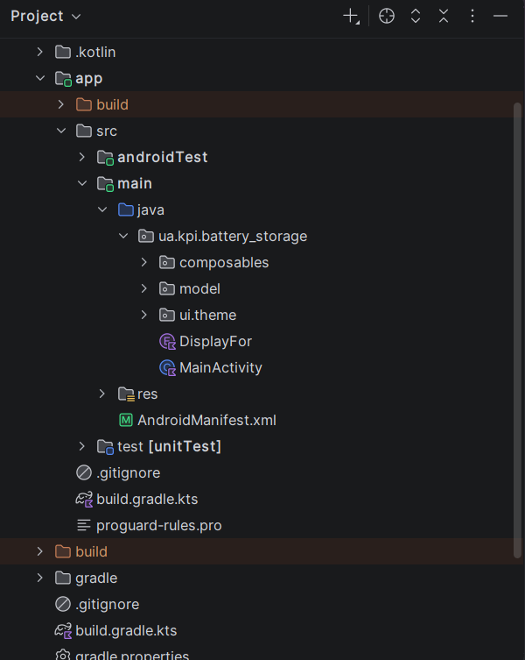
Рисунок 1 – Структура проєкту в Android Studio

3. Точка входу та перемикання режимів
MainActivity викликає setContent і загортає інтерфейс у тему BatteryStorageTheme. Обраний режим зберігається у змінній стану, створеній через rememberSaveable, тому він не скидається під час повороту екрана. Компонент DisplayModeSelector відображає чотири кнопки (по дві в рядку Row), а конструкція when показує відповідний екран. За замовчуванням відкривається екран домашнього завдання.

4. Базовий рівень складності
Функція BatteryStorageAppLevel1 використовує Column із вирівнюванням по центру, світло-зелений фон (Modifier.background(Color(0xFFE8F5E9))), заголовок «Hello Battery Storage» темно-зеленого кольору, підзаголовок і кнопку «Оновити дані». Відступи між елементами задано через Spacer. Натискання кнопки збільшує лічильник оновлень, що зберігається у mutableIntStateOf, і текст на екрані змінюється (рис. 2).
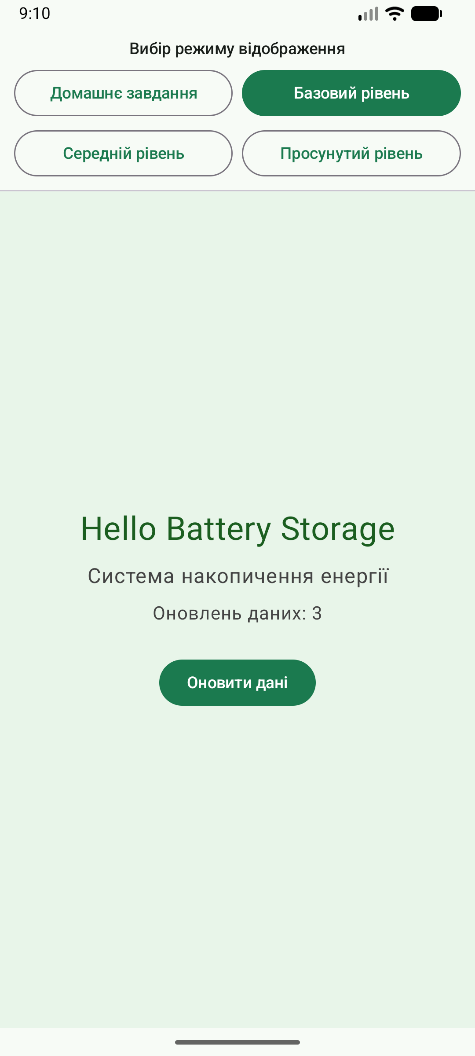
Рисунок 2 – Екран базового рівня складності

5. Середній рівень складності
Функція BatteryStorageAppLevel2 зберігає увесь стан накопичувача в одному об'єкті BatteryStatus (var status by remember { mutableStateOf(...) }). Показники розміщено у двох рядках Row по два поля: рівень заряду та потужність, накопичена енергія та температура; кожне поле займає однакову ширину завдяки Modifier.weight(1f). Нижче виводиться режим роботи (заряджання / розряджання / очікування). Кнопка «Оновити показники» викликає BatteryStatus.random(), що генерує нові значення. Для читабельності числа форматуються в українській локалі (кома як десятковий роздільник), а потужність виводиться зі знаком напрямку: «+120 кВт», «−80 кВт» (рис. 3).
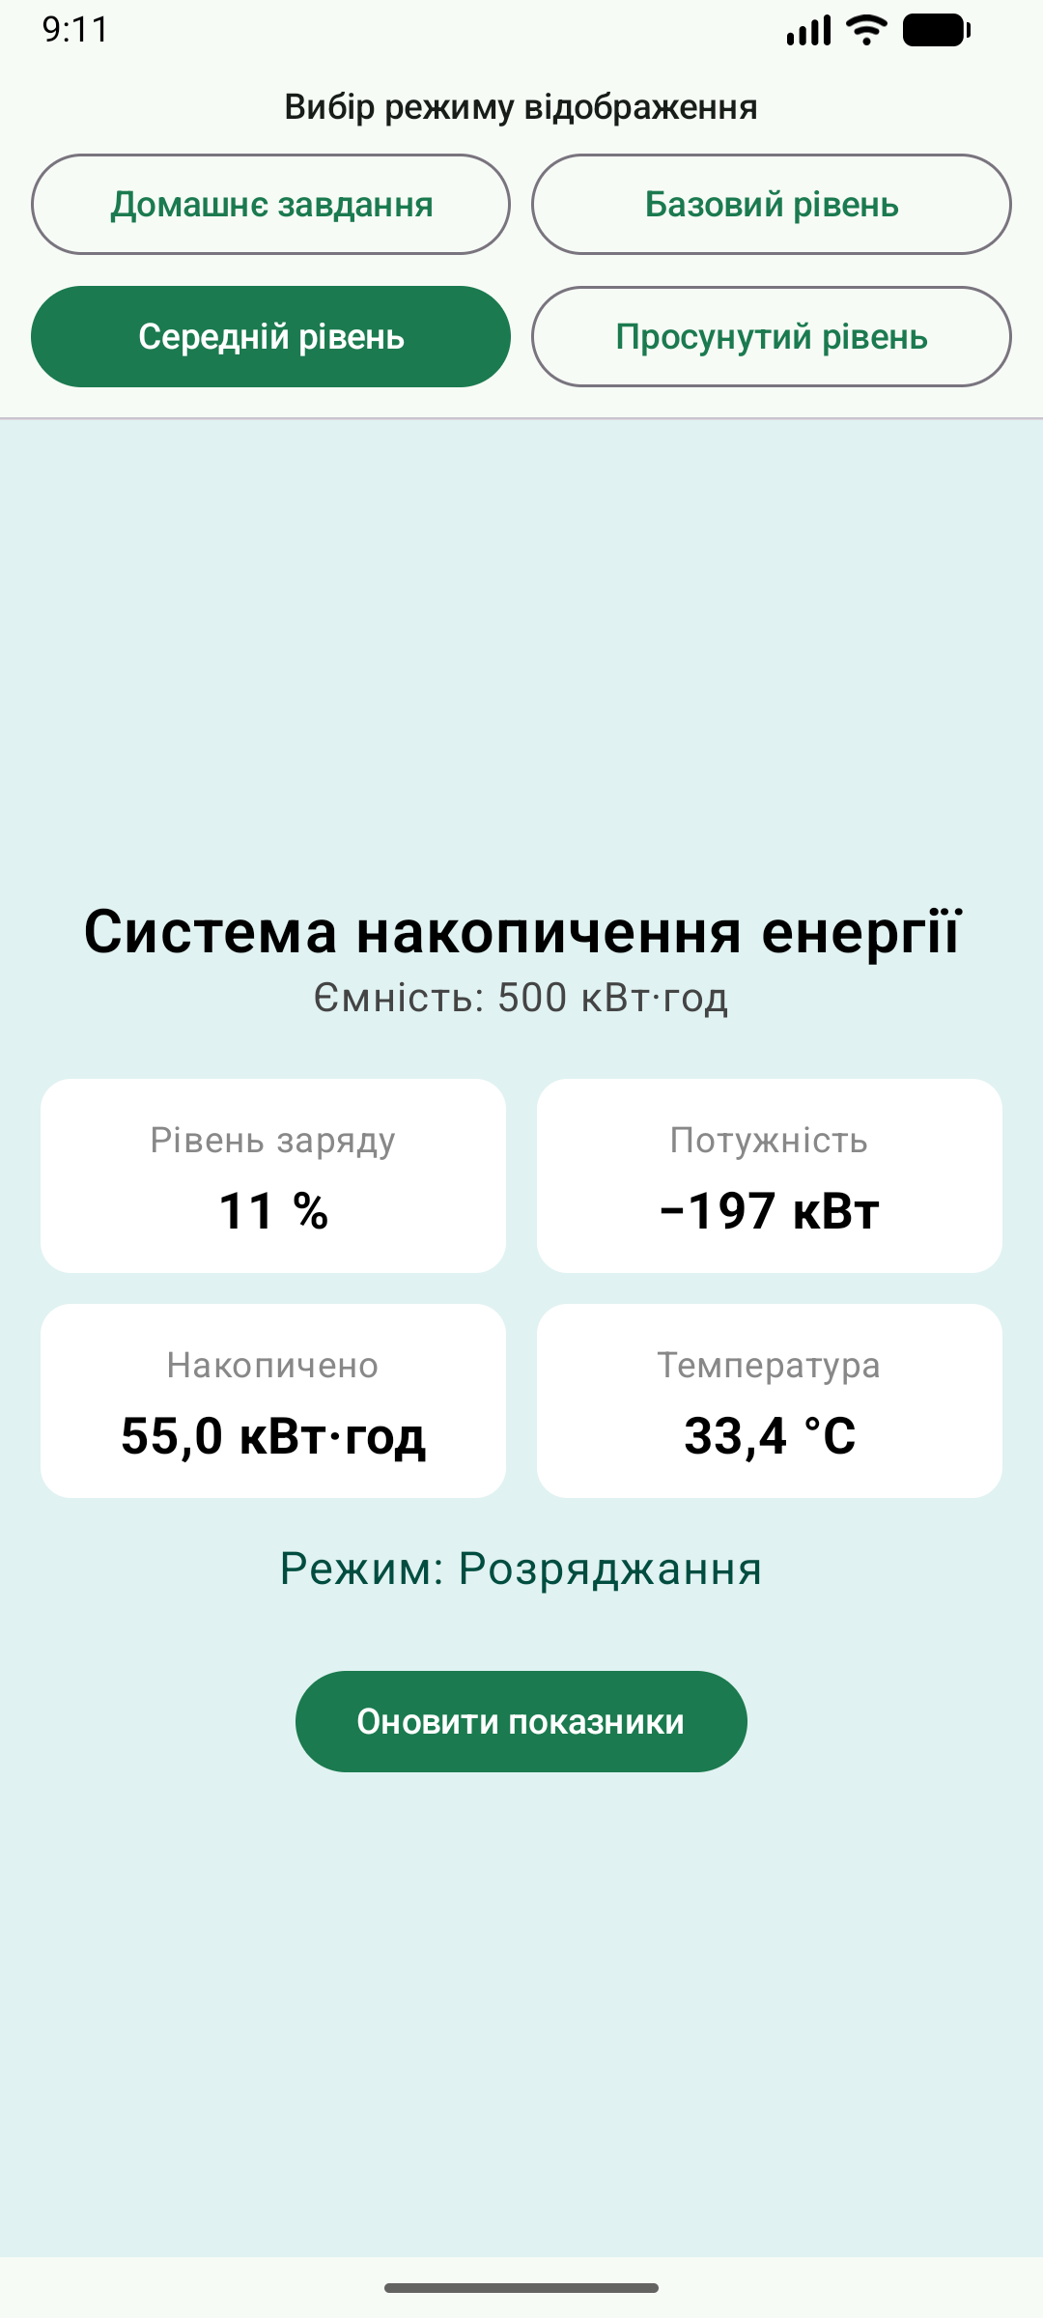
Рисунок 3 – Екран середнього рівня складності

6. Просунутий рівень складності
Функція BatteryStorageAppLevel3 демонструє анімації та Material-стилізацію:
- animateIntAsState – плавна зміна відсотка заряду;
- animateFloatAsState – плавна зміна потужності, накопиченої енергії та смуги завантаження інвертора;
- animateColorAsState – плавна зміна кольору заповнення батареї: зелений (≥ 60 %), жовтий (25–59 %), червоний (< 25 %);
- Canvas – власний компонент BatteryIndicator, що малює корпус батареї та заповнення пропорційно до SoC;
- MaterialTheme – заголовок має колір colorScheme.primary і стиль typography.headlineMedium, показники розміщено в ElevatedCard, кнопка та LinearProgressIndicator використовують кольори теми; інтерфейс коректно виглядає у світлій і темній темах.
Усі анімовані значення залежать від одного джерела істини – стану status; при його зміні Compose автоматично перезапускає анімації й перемальовує лише залежні елементи (рис. 4).
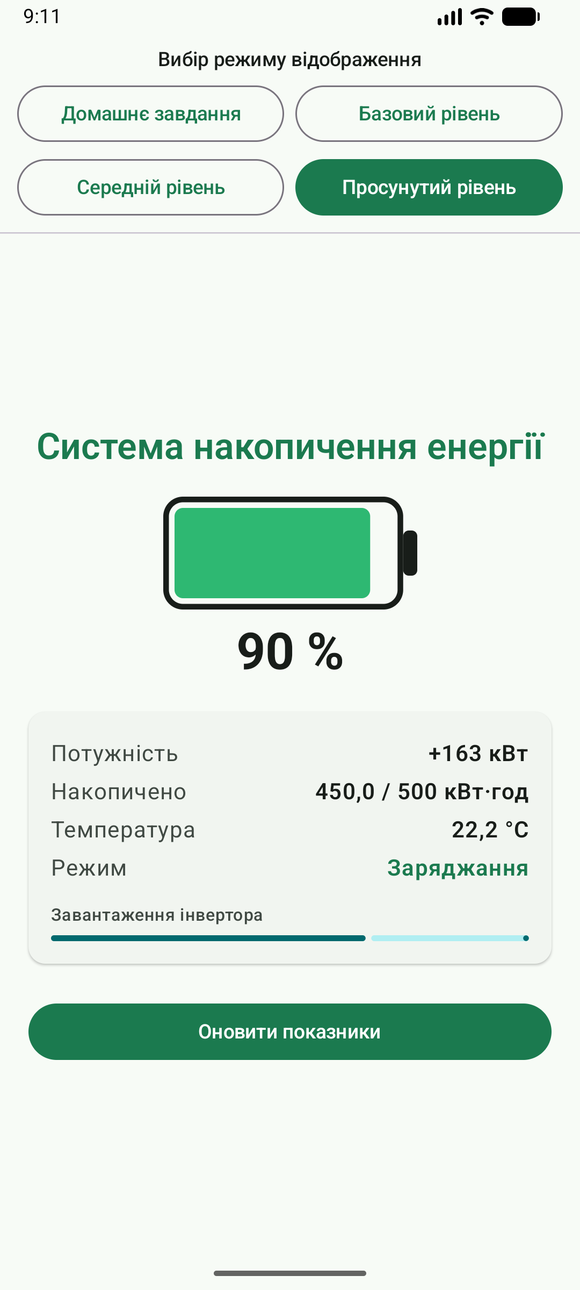
Рисунок 4 – Екран просунутого рівня складності

7. Домашнє завдання
Функція BatteryStorageHomeTask реалізує початковий екран застосунку: заголовок із символом , що відображає тип системи, картка основного показника (рівень заряду) у кольорі primaryContainer, рядок Row із двома картками другого показника (потужність і режим роботи) у кольорі secondaryContainer та кнопка «Оновити значення». Значення змінюються динамічно через State (рис. 5).
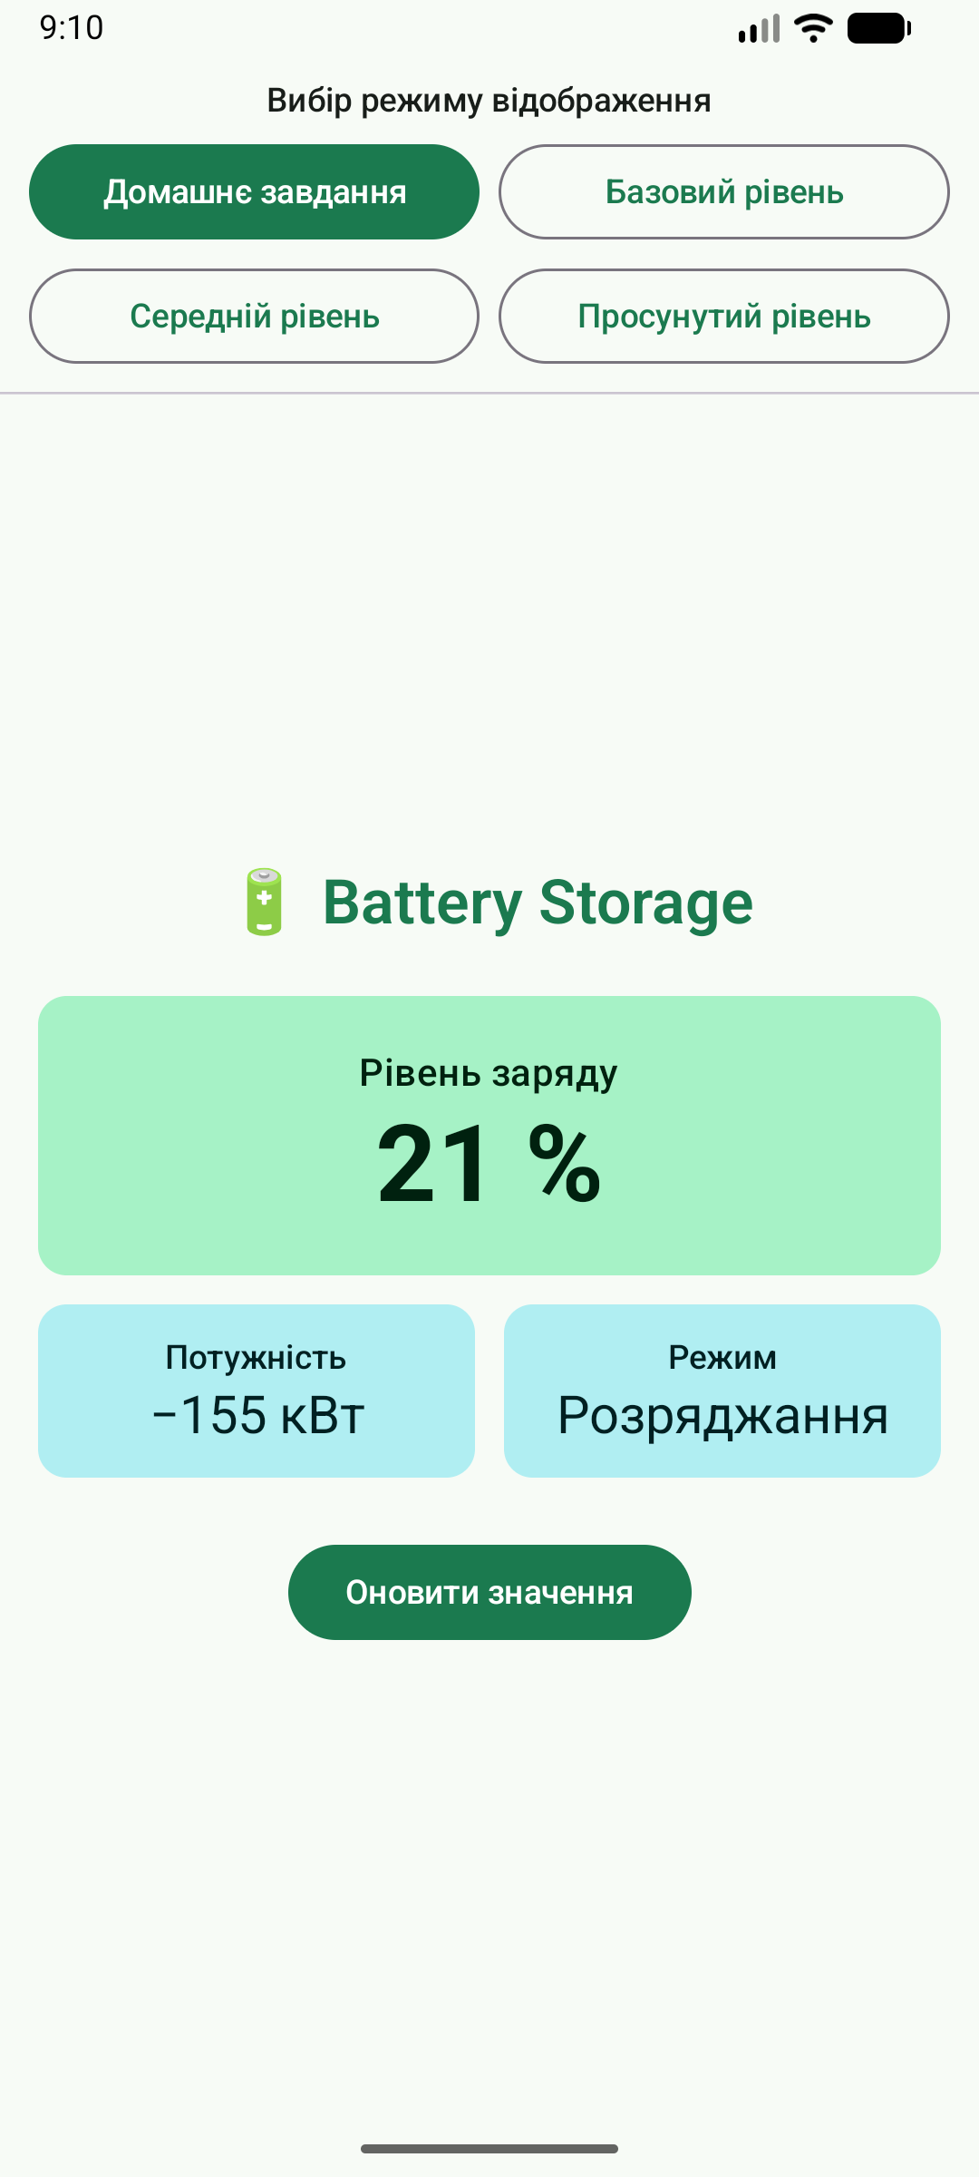
Рисунок 5 – Екран домашнього завдання

8. Тестування
Для моделі BatteryStatus написано модульні тести JUnit (BatteryStatusTest): перевірка обчислення накопиченої енергії, визначення режиму за знаком потужності, а також 1000 випадкових генерацій на дотримання фізичних обмежень. Тести запускаються командою gradlew test або з Android Studio.

9. Ключові фрагменти коду
Лістинг 1 – Модель стану накопичувача (model/BatteryStatus.kt)
package ua.kpi.battery_storage.model

import kotlin.random.Random

/** Режим роботи системи накопичення енергії. */
enum class BatteryMode(val title: String) {
CHARGING("Заряджання"),
DISCHARGING("Розряджання"),
IDLE("Очікування"),
}

/**
* Поточний стан системи накопичення енергії (Battery Energy Storage System).
*
* @param stateOfCharge рівень заряду (SoC), %
* @param powerKw потужність обміну з мережею, кВт: «+» — заряджання, «−» — розряджання
* @param temperatureC температура батарейних модулів, °C
*/
data class BatteryStatus(
val stateOfCharge: Int,
val powerKw: Int,
val temperatureC: Double,
) {
/** Енергія, накопичена на цей момент, кВт·год. */
val storedEnergyKwh: Double
get() = CAPACITY_KWH * stateOfCharge / 100.0

val mode: BatteryMode
get() = when {
powerKw > 0 -> BatteryMode.CHARGING
powerKw < 0 -> BatteryMode.DISCHARGING
else -> BatteryMode.IDLE
}

companion object {
/** Номінальна ємність накопичувача, кВт·год. */
const val CAPACITY_KWH = 500

/** Максимальна потужність інвертора, кВт. */
const val MAX_POWER_KW = 250

val Initial = BatteryStatus(stateOfCharge = 50, powerKw = 0, temperatureC = 25.0)

/**
* Симулює нове показання телеметрії. Повністю заряджена батарея не заряджається,
* а повністю розряджена — не віддає енергію.
*/
fun random(random: Random = Random.Default): BatteryStatus {
val soc = random.nextInt(0, 101)
val power = when (soc) {
100 -> random.nextInt(-MAX_POWER_KW, 1)
0 -> random.nextInt(0, MAX_POWER_KW + 1)
else -> random.nextInt(-MAX_POWER_KW, MAX_POWER_KW + 1)
}
val temperature = 20.0 + random.nextDouble() * 18.0
return BatteryStatus(soc, power, temperature)
}
}
}

Лістинг 2 – Екран просунутого рівня (composables/BatteryStorageAppLevel3.kt)
package ua.kpi.battery_storage.composables

import androidx.compose.animation.animateColorAsState
import androidx.compose.animation.core.animateFloatAsState
import androidx.compose.animation.core.animateIntAsState
import androidx.compose.animation.core.tween
import androidx.compose.foundation.layout.Arrangement
import androidx.compose.foundation.layout.Column
import androidx.compose.foundation.layout.Row
import androidx.compose.foundation.layout.Spacer
import androidx.compose.foundation.layout.fillMaxSize
import androidx.compose.foundation.layout.fillMaxWidth
import androidx.compose.foundation.layout.height
import androidx.compose.foundation.layout.padding
import androidx.compose.material3.Button
import androidx.compose.material3.ElevatedCard
import androidx.compose.material3.LinearProgressIndicator
import androidx.compose.material3.MaterialTheme
import androidx.compose.material3.Text
import androidx.compose.runtime.Composable
import androidx.compose.runtime.getValue
import androidx.compose.runtime.mutableStateOf
import androidx.compose.runtime.remember
import androidx.compose.runtime.setValue
import androidx.compose.ui.Alignment
import androidx.compose.ui.Modifier
import androidx.compose.ui.text.font.FontWeight
import androidx.compose.ui.tooling.preview.Preview
import androidx.compose.ui.unit.dp
import ua.kpi.battery_storage.model.BatteryMode
import ua.kpi.battery_storage.model.BatteryStatus
import ua.kpi.battery_storage.ui.theme.BatteryStorageTheme
import kotlin.math.abs

private const val ANIMATION_MS = 900

/**
* Просунутий рівень: анімована зміна значень, керування станом через State
* та стилізація кнопки, тексту й фону через MaterialTheme.
*/
@Composable
fun BatteryStorageAppLevel3(modifier: Modifier = Modifier) {
var status by remember { mutableStateOf(BatteryStatus.Initial) }

// Кожне значення плавно переходить до нового цільового стану
val animatedSoc by animateIntAsState(
targetValue = status.stateOfCharge,
animationSpec = tween(ANIMATION_MS),
label = "SocAnimation",
)
val animatedPower by animateFloatAsState(
targetValue = status.powerKw.toFloat(),
animationSpec = tween(ANIMATION_MS),
label = "PowerAnimation",
)
val animatedEnergy by animateFloatAsState(
targetValue = status.storedEnergyKwh.toFloat(),
animationSpec = tween(ANIMATION_MS),
label = "EnergyAnimation",
)
val indicatorColor by animateColorAsState(
targetValue = chargeColor(status.stateOfCharge),
animationSpec = tween(ANIMATION_MS),
label = "ChargeColorAnimation",
)

val colors = MaterialTheme.colorScheme
val typography = MaterialTheme.typography

Column(
modifier = modifier
.fillMaxSize()
.padding(20.dp),
horizontalAlignment = Alignment.CenterHorizontally,
verticalArrangement = Arrangement.Center,
) {
Text(
text = "Система накопичення енергії",
style = typography.headlineMedium,
color = colors.primary,
)

Spacer(modifier = Modifier.height(20.dp))

BatteryIndicator(
fraction = animatedSoc / 100f,
fillColor = indicatorColor,
outlineColor = colors.onBackground,
)

Spacer(modifier = Modifier.height(8.dp))

Text(
text = "$animatedSoc %",
style = typography.displaySmall,
fontWeight = FontWeight.Bold,
color = colors.onBackground,
)

Spacer(modifier = Modifier.height(20.dp))

ElevatedCard(modifier = Modifier.fillMaxWidth()) {
Column(modifier = Modifier.padding(16.dp)) {
MetricRow("Потужність", formatPower(animatedPower))
MetricRow(
"Накопичено",
"${animatedEnergy.toDouble().formatOneDecimal()} / ${BatteryStatus.CAPACITY_KWH} кВт·год",
)
MetricRow("Температура", "${status.temperatureC.formatOneDecimal()} °C")
MetricRow("Режим", status.mode.title, highlight = status.mode != BatteryMode.IDLE)

Spacer(modifier = Modifier.height(12.dp))

// Завантаження інвертора відносно максимальної потужності
Text(
text = "Завантаження інвертора",
style = typography.labelMedium,
color = colors.onSurfaceVariant,
)
Spacer(modifier = Modifier.height(6.dp))
LinearProgressIndicator(
progress = { abs(animatedPower) / BatteryStatus.MAX_POWER_KW },
modifier = Modifier.fillMaxWidth(),
color = colors.secondary,
trackColor = colors.secondaryContainer,
)
}
}

Spacer(modifier = Modifier.height(24.dp))

Button(
onClick = { status = BatteryStatus.random() },
modifier = Modifier.fillMaxWidth(),
) {
Text("Оновити показники", style = typography.labelLarge)
}
}
}

/** Рядок «назва — значення» всередині картки. */
@Composable
private fun MetricRow(label: String, value: String, highlight: Boolean = false) {
Row(
modifier = Modifier
.fillMaxWidth()
.padding(vertical = 4.dp),
horizontalArrangement = Arrangement.SpaceBetween,
) {
Text(
text = label,
style = MaterialTheme.typography.bodyLarge,
color = MaterialTheme.colorScheme.onSurfaceVariant,
)
Text(
text = value,
style = MaterialTheme.typography.bodyLarge,
fontWeight = FontWeight.SemiBold,
color = if (highlight) MaterialTheme.colorScheme.primary else MaterialTheme.colorScheme.onSurface,
)
}
}

@Preview(showBackground = true)
@Composable
private fun BatteryStorageAppLevel3Preview() {
BatteryStorageTheme {
BatteryStorageAppLevel3()
}
}

Лістинг 3 – Точка входу застосунку (MainActivity.kt)
package ua.kpi.battery_storage

import android.os.Bundle
import androidx.activity.ComponentActivity
import androidx.activity.compose.setContent
import androidx.activity.enableEdgeToEdge
import androidx.compose.foundation.layout.Column
import androidx.compose.foundation.layout.fillMaxSize
import androidx.compose.foundation.layout.padding
import androidx.compose.material3.HorizontalDivider
import androidx.compose.material3.Scaffold
import androidx.compose.runtime.getValue
import androidx.compose.runtime.mutableStateOf
import androidx.compose.runtime.saveable.rememberSaveable
import androidx.compose.runtime.setValue
import androidx.compose.ui.Modifier
import ua.kpi.battery_storage.composables.BatteryStorageAppLevel1
import ua.kpi.battery_storage.composables.BatteryStorageAppLevel2
import ua.kpi.battery_storage.composables.BatteryStorageAppLevel3
import ua.kpi.battery_storage.composables.BatteryStorageHomeTask
import ua.kpi.battery_storage.composables.DisplayModeSelector
import ua.kpi.battery_storage.ui.theme.BatteryStorageTheme

class MainActivity : ComponentActivity() {
override fun onCreate(savedInstanceState: Bundle?) {
super.onCreate(savedInstanceState)
enableEdgeToEdge()
setContent {
BatteryStorageTheme {
// Обраний режим зберігається і після повороту екрана
var displayFor by rememberSaveable { mutableStateOf(DisplayFor.HOME_TASK) }

Scaffold(modifier = Modifier.fillMaxSize()) { innerPadding ->
Column(modifier = Modifier.padding(innerPadding)) {
DisplayModeSelector(
selected = displayFor,
onSelectedChange = { displayFor = it },
)
HorizontalDivider()

val screenModifier = Modifier.weight(1f)
when (displayFor) {
DisplayFor.HOME_TASK -> BatteryStorageHomeTask(screenModifier)
DisplayFor.BASIC_LEVEL -> BatteryStorageAppLevel1(screenModifier)
DisplayFor.MIDDLE_LEVEL -> BatteryStorageAppLevel2(screenModifier)
DisplayFor.ADVANCED_LEVEL -> BatteryStorageAppLevel3(screenModifier)
}
}
}
}
}
}
}

Повний код проєкту розміщено в репозиторії GitHub: https://github.com/VadymLiakh/mobile-dev-kpi (тека Pr1).

Відповіді на контрольні питання
1. Що таке Jetpack Compose і чим він відрізняється від класичного Android UI? Jetpack Compose – декларативний фреймворк для побудови UI в Android. Замість XML-розмітки та ручного оновлення View інтерфейс описується Kotlin-функціями, а Compose сам перемальовує потрібні елементи при зміні стану.
2. Що таке Composable-функція? Функція з анотацією @Composable, яка описує частину інтерфейсу і може викликати інші Composable-функції. У роботі це, наприклад, BatteryStorageAppLevel2 або DisplayModeSelector.
3. Як у Compose управляти станом UI? Через об'єкти State (mutableStateOf, mutableIntStateOf), збережені за допомогою remember або rememberSaveable. Зміна значення стану спричиняє рекомпозицію залежних елементів.
4. Які базові компоненти layout існують у Compose? Column – вертикальне розташування, Row – горизонтальне, Box – накладання елементів; також Spacer для відступів і Scaffold для каркаса екрана.
5. Що таке Activity і як вона пов'язана з Compose? Activity – точка входу користувача на екран. Compose-інтерфейс встановлюється в Activity викликом setContent { … } у методі onCreate.
6. Що таке Surface у Compose і навіщо він потрібен? Контейнер Material, що задає фон, форму, тінь і колір вмісту для вкладених елементів; Card та Scaffold побудовані на його основі.
7. Як додати кнопку у Compose і обробити її натискання? Використати Button(onClick = { … }) { Text("…") }; у лямбді onClick змінюється стан, наприклад status = BatteryStatus.random().
8. Що таке MaterialTheme і чому його використовують? Компонент, що надає єдину кольорову схему, типографіку та форми для всіх елементів відповідно до Material Design; дозволяє підтримувати світлу й темну теми без змін у коді екранів.
9. Як зробити анімацію при зміні значення у Compose? За допомогою функцій animate*AsState (animateIntAsState, animateFloatAsState, animateColorAsState), які плавно переводять значення до нового targetValue; параметри задаються через animationSpec, напр. tween(900).
10. Що таке remember у Compose? Функція, що зберігає значення між рекомпозиціями. rememberSaveable додатково зберігає його при зміні конфігурації (поворот екрана).
11. Як можна компоновувати елементи на екрані для створення складних макетів? Вкладаючи Column, Row і Box та налаштовуючи їх через Modifier (padding, fillMaxWidth, weight), Arrangement і Alignment.
12. Як оновити значення на екрані при взаємодії користувача? Зберігати значення у State і змінювати його в обробнику події (onClick, onValueChange); Compose автоматично перемалює елементи, що читають цей стан.

Висновок
У ході виконання практичної роботи № 1 було опановано основи розробки Android-застосунків мовою Kotlin із використанням Jetpack Compose. Створено застосунок BatteryStorageApp для варіанту 10 «Система накопичення енергії (Battery Storage)», що містить чотири режими: домашнє завдання та три рівні складності.
На базовому рівні реалізовано Composable-функцію з текстом, кнопкою та кольоровим фоном. На середньому рівні додано відображення змінних показників накопичувача (рівень заряду, потужність, накопичена енергія, температура), їх випадкове оновлення та компонування за допомогою Column і Row. На просунутому рівні застосовано анімації animateIntAsState, animateFloatAsState і animateColorAsState, власний графічний індикатор на Canvas та стилізацію через MaterialTheme зі світлою й темною схемами.
Робота дозволила зрозуміти декларативний підхід до побудови UI: інтерфейс є функцією від стану, а зміна State автоматично спричиняє рекомпозицію лише потрібних елементів. Винесення моделі даних в окремий клас із модульними тестами та розбиття екранів на окремі Composable-функції забезпечує зручність подальшого розширення застосунку – наприклад, підключення реальної телеметрії BESS, графіків історії заряду та прогнозування в наступних практичних роботах.

